Les P’tits Historiens
Viens vite aider Memory à retrouver les traces
du siècle des Lumières.
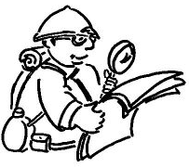
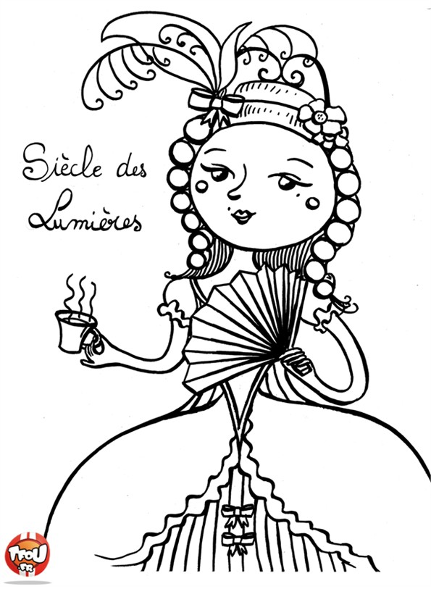
Tu es mon p’tit historien  Voici ta première mission :  Tu dois trouver comment la graine devient fleur...  Histoire |  | Objectif :  Comprendre les grandes avancées dues au siècle des Lumières
 |  | Nombre de réponses justes : ……. / …….
- Les sciences et techniques  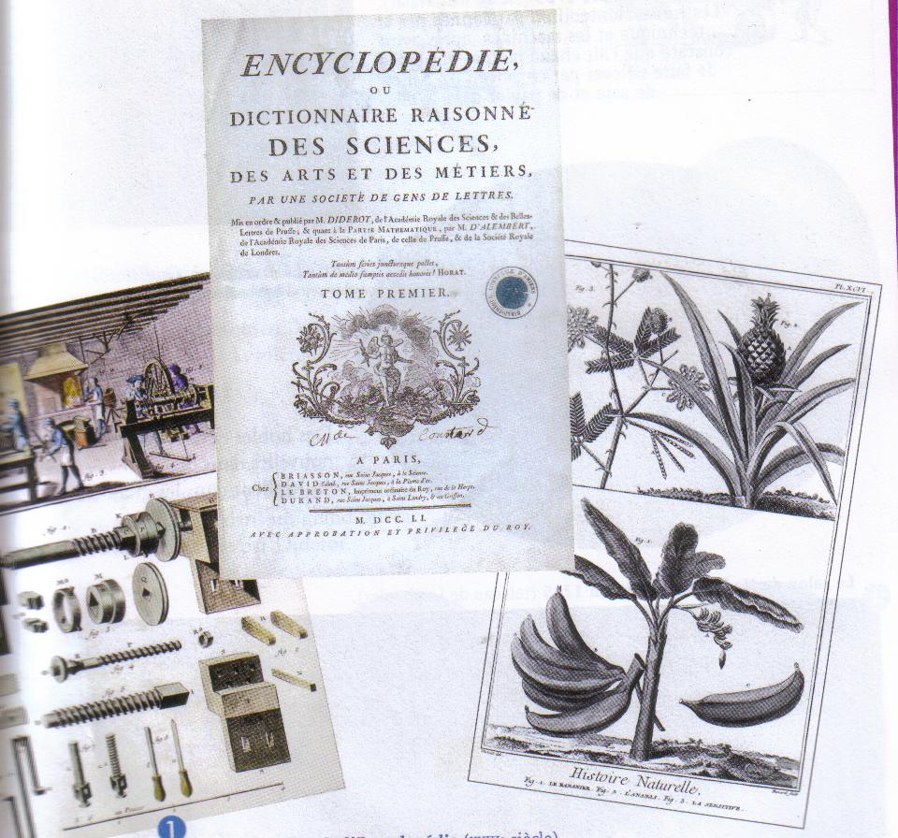 | A quoi correspond ce document ?  ..........................................................................................................................................................................................................................................................................................  Quelles sont les personnes qui en sont à l’origine ?  ..............................................................................................................................................................................................................................  Quel est le but de cet immense ouvrage ?  ..............................................................................................................................................................................................................................
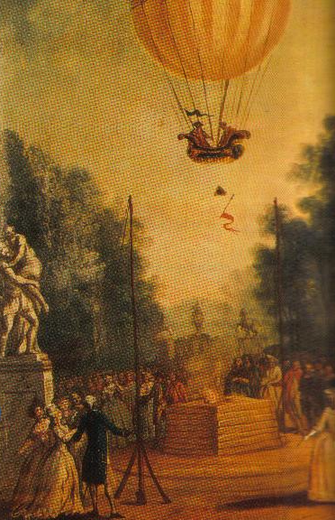 | Décrit cette photographie ?  ....................................................................................................................................................................................................................................................................................................................................................................................................................................................................  Quel est l’objet qui a été inventé ?  ..................................................................................................................................................................................................................................  Qui a inventé la montgolfière ?  ..................................................................................................................................................................................................................................
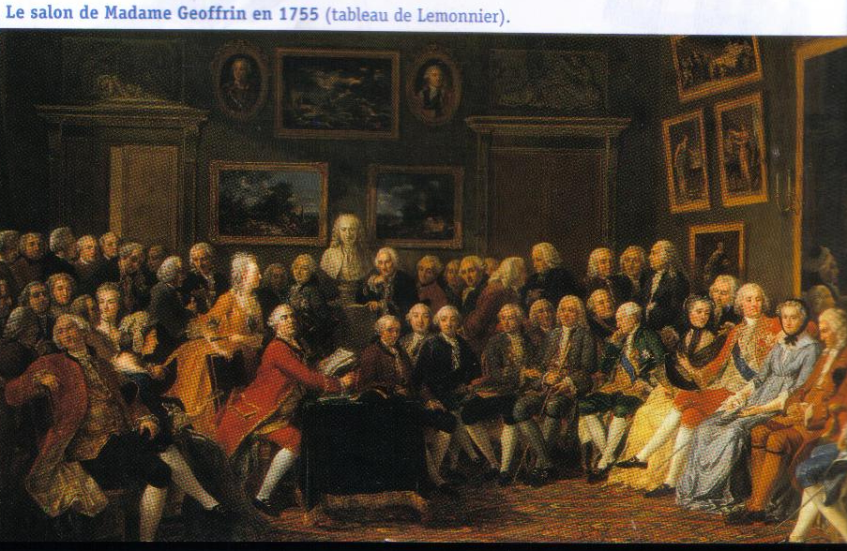 |  |  | Il s’agit d’un salon littéraire.  Que fait-on dans un salon littéraire ?  ...............................................................................................................................................................................................................................................................  Qui particpe aux salons littéraires ?  ...............................................................................................................................................................................................................................................................
- L’esprit des Lumières
Aucun homme n’a reçu de la Nature le droit de commander aux autres. La liberté est un cadeau du ciel, et chaque individu a le droit d’en jouir. Le roi tient son autorité de ses sujets et cette autorité est limitée par les lois de la nature et de l’État. Le roi ne peut donc pas disposer de son pouvoir et de ses sujets sans le consentement du peuple.

D’après l’Encyclopédie, 1751-1772
Les hommes naissent tous libres. C’est le plus précieux de tous les biens que l’homme puisse posséder. Il ne peut ni se vendre ni se perdre.

D’après l’Encyclopédie, 1751-1772

Ce n’est plus aux hommes que je m’adresse ; c’est à toi, Dieu de tous les êtres, de tous les mondes, de tous les temps. Tu ne nous as pas donné un cœur pour nous haïr et des mains pour nous égorger. Fais que nous nous aidions mutuellement à supporter le fardeau d’une vie pénible et passagère. Que toutes ces petites nuances qui distinguent les hommes ne soient pas des signaux de haine et de persécution.

Voltaire, Traité sur la Tolérance, 1763

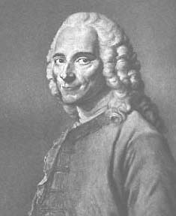
Voltaire

Être libre, n’avoir que des égaux est la vraie vie, la vie naturelle de l’homme. Les hommes naissent égaux.  Rousseau | 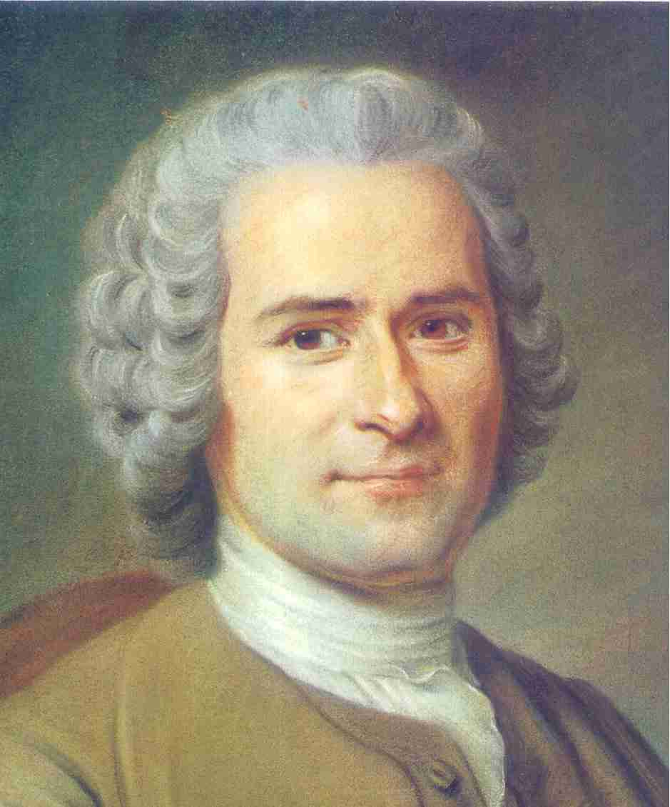 Rousseau
Quelles sont les idées défendues par les philosophes ?
..................................................................................................................................................................................................
.................................................................................................................................................................................................
.................................................................................................................................................................................................

Pourquoi appelle-t-on ce siècle le « siècle des Lumières » ?
..................................................................................................................................................................................................
..................................................................................................................................................................................................
.................................................................................................................................................................................................
Montesquieu, Rousseau, Voltaire et Diderot étaient des philosophes. Que signifie le mot « philosophe » ?
.................................................................................................................................................................................................
.................................................................................................................................................................................................
.................................................................................................................................................................................................
Où pouvait-on se réunir pour discuter et diffuser les idées des Lumières dans la société ?
.................................................................................................................................................................................................
.................................................................................................................................................................................................

